**ใบความรู้**

**เรื่อง การสร้างตาราง (Table)**

**(Word Processing Software)**



ตารางในเอกสารงานพิมพ์ต่าง ๆ จะประกอบไปด้วย 2 ส่วน คือ คอลัมน์และแถว จุดที่ตัดกันระหว่างคอลัมน์และแถว เรียกว่า เซลล์ ซึ่งในแต่ละเซลล์เราสามารถพิมพ์ข้อความ ตัวเลข และรูปภาพ หรือมีการคำนวณข้อมูลที่อยู่ในตาราง เพื่อสรุปงานต่างๆ ในรูปของตาราง ซึ่งทำให้สามารถอ่านข้อมูลที่เป็นตัวเลขได้ง่าย และทำให้เอกสารมีความน่าเชื่อถือมากยิ่งขึ้นอีกด้วย

**การสร้างตาราง (Table)**



1. เลื่อนเคอร์เซอร์ไปยังตำแหน่งที่ต้องการสร้างตาราง
2. คลิกแท็ป Insert
3. คลิกไอคอน หัวข้อ Table (ตาราง)
4. โปรแกรมจะแสดงตารางให้เลือก
5. คลิกเลือก โดยการลากเมาส์ จำนวน row (แถว) และ column (คอลัมน์) ที่ต้องการ
6. จากนั้นปล่อยเม้าส์
7. ตารางจะถูกสร้างให้อย่างอัตโนมัติ

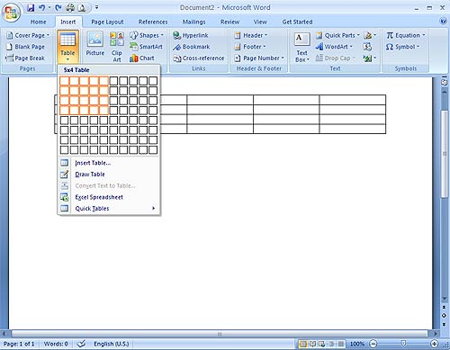

**2**

**3**

**5**

**7**

**การพิมพ์ข้อความในตาราง**



มีขั้นตอนดังนี้

1. คลิกในเซลที่ต้องการพิมพ์
2. พิมพ์ข้อความ
3. กดแป้นแท็บ เพื่อเลื่อนไปเซลถัดไป

|  |
| --- |
| **ข้อมูลเพิ่มเติม :** |
| 78นอกจากการกดแป้นแท็บเพื่อเลื่อนตัวชี้เมาส์ไปยังเซลถัดไปแล้ว ยังสามารถใช้ปุ่มลูกศรบนแผงแป้นอักขระเพื่อเลื่อนไปยังเซลอื่นๆ ได้เช่นกัน ส่วนแป้น Enter จะเป็นการเพิ่มบรรทัดในเซลช่องเดียวกัน |

**การแทรกแถวในตาราง**



มีขั้นตอนดังนี้

**วิธีที่ 1**

1. คลิกที่ต้นบรรทัดที่ต้องการแทรกแถว
2. คลิกที่เมนูแถบ Table Tools เลือก Layout (เค้าโครง) ในแถบ Rows & Columns
3. คลิกที่ปุ่ม Insert Above เพื่อแทรกแถวด้านบน หรือเลือก Insert Below เพื่อแทรกแถวด้านล่าง

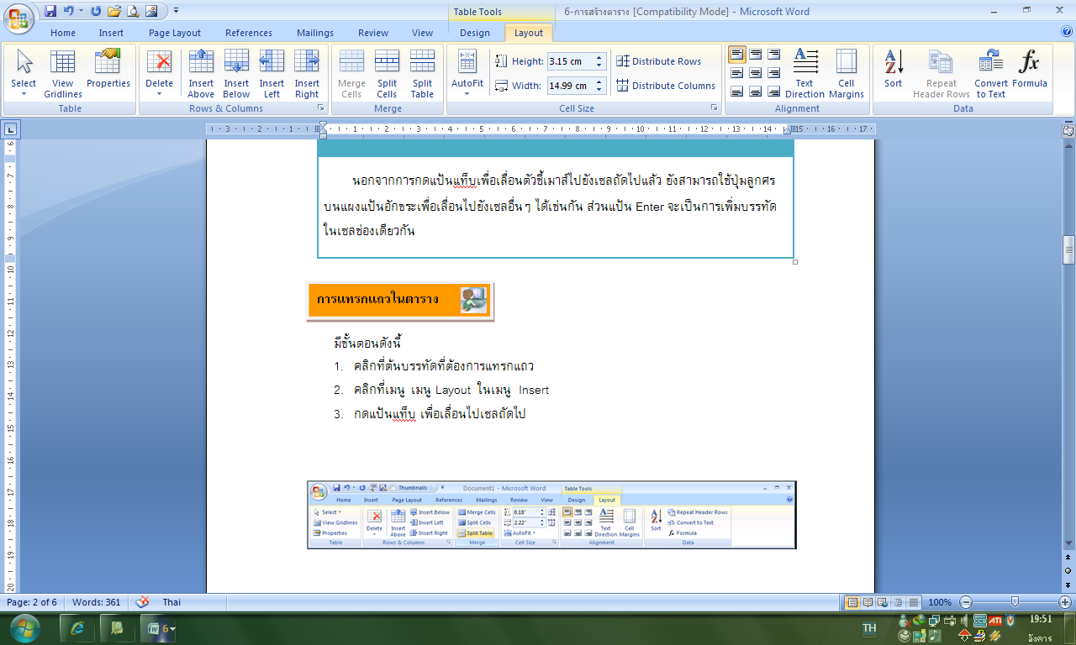

**วิธีที่ 2**

1. วางเคอร์เซอร์ ไว้ในเซลล์สุดท้ายของแถวสุดท้ายของตาราง
2. กดปุ่ม **Tab**

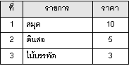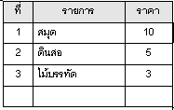

**วิธีที่ 3**

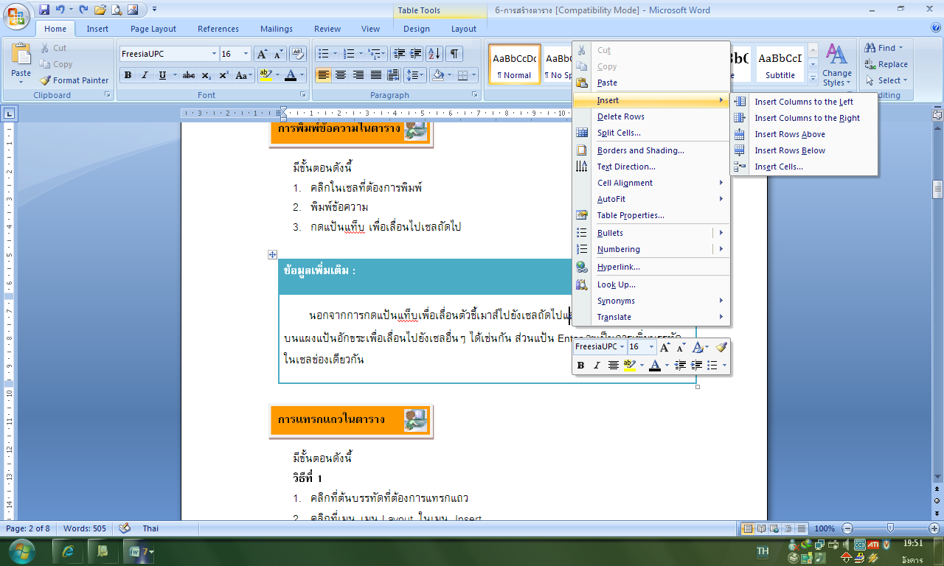

1. วางเคอร์เซอร์ไว้ในเซลใดเซลหนึ่งของตาราง

2. คลิกขวาจะเกิดกล่องโต้ตอบ เลือก Insert

3. คลิกเลือก Insert Rows Below หรือ

Insert Rows Above

**วิธีที่ 4**

1. วางเคอร์เซอร์ไว้หลังแถวสุดท้ายของตาราง

2. กดปุ่ม **Enter** แถวจะเพิ่มขึ้น

**การลบแถวในตาราง**



มีขั้นตอนดังนี้

**วิธีที่ 1**

1. คลิกเลือกบรรทัดที่ต้องการลบแถว
2. คลิกที่เมนูแถบ Table Tools เลือก Layout (เค้าโครง) ในแถบ Rows & Columns
3. คลิกที่ปุ่ม Delete

**วิธีที่ 2**

1. คลิกเลือกบรรทัดที่ต้องการลบแถว
2. 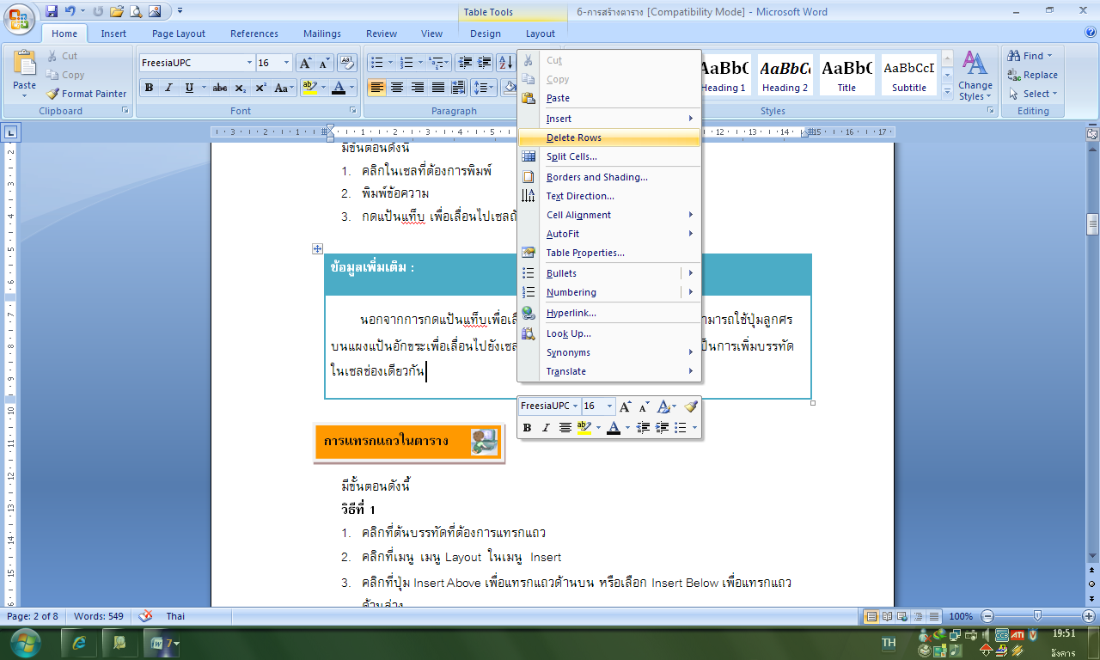คลิกขวา จะเกิดกรอบโต้ตอบ
3. 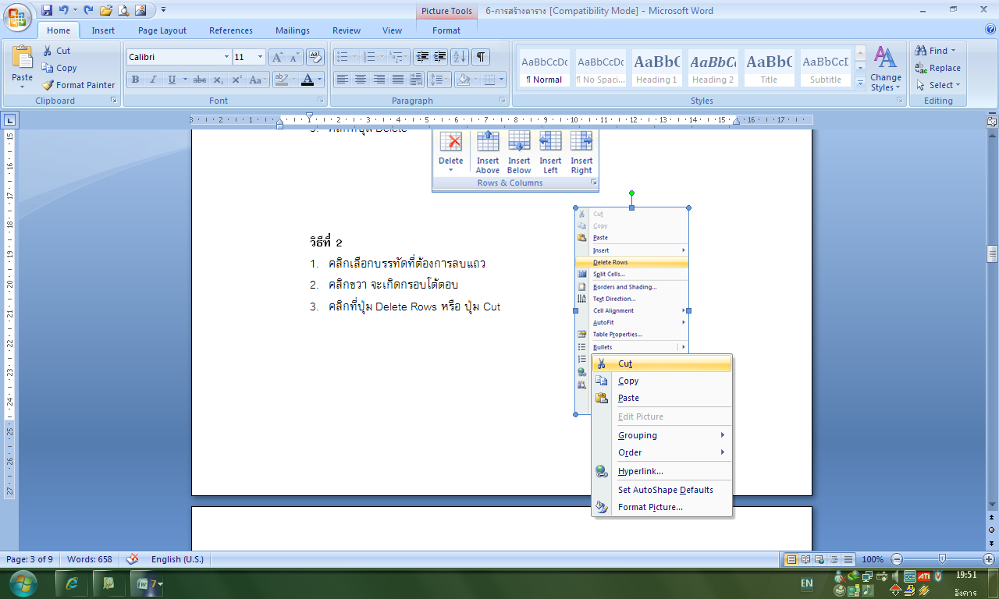คลิกที่ปุ่ม Delete Rows หรือ ปุ่ม



**การแทรกคอลัมน์ในตาราง**



มีขั้นตอนดังนี้

**วิธีที่ 1**

1. คลิกที่ด้านบนของคอลัมน์ที่ต้องการแทรก
2. คลิกที่เมนูแถบ Table Tools เลือก Layout (เค้าโครง) ในแถบ Rows & Columns (แถวและคอลัมน์)
3. คลิกที่ปุ่ม Insert Left เพื่อแทรกคอลัมน์ด้านซ้าย หรือเลือก Insert Right เพื่อแทรกคอลัมน์ทางขวา



**วิธีที่ 2**

1. คลิกที่ด้านบนของคอลัมน์ที่ต้องการแทรก
2. คลิกขวาที่ตาราง จะเกิดกรอบโต้ตอบ
3. คลิกที่ปุ่ม Insert เลือก Insert Columns to the Left เพื่อแทรกคอลัมน์ด้านซ้าย   
   หรือเลือก Insert Columns to the Right เพื่อแทรกคอลัมน์ทางขวา





**การลบคอลัมน์ในตาราง**



มีขั้นตอนดังนี้

**วิธีที่ 1**

1. คลิกเลือกคอลัมน์ที่ต้องการลบ
2. คลิกที่เมนูแถบ Table Tools เลือก   
    Layout (เค้าโครง) ในแถบ Rows & Columns (แถวและคอลัมน์)
3. คลิกที่ปุ่ม Delete

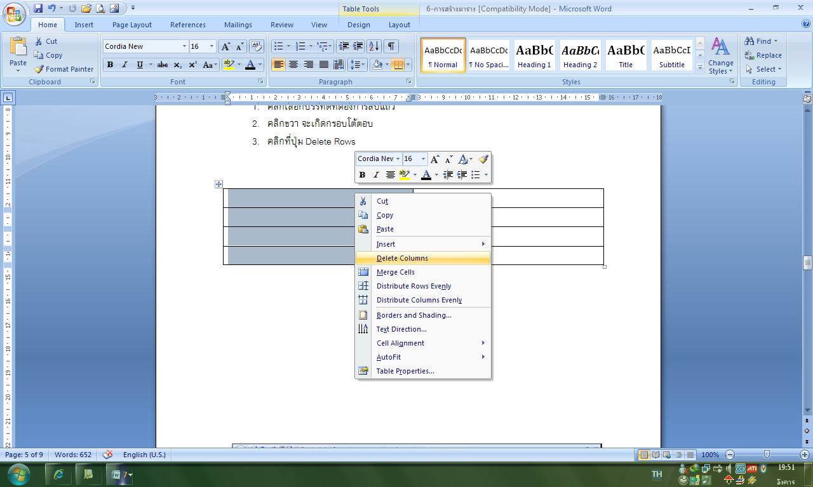

**วิธีที่ 2**

1. คลิกเลือกบรรทัดที่ต้องการลบแถว
2. คลิกขวา จะเกิดกรอบโต้ตอบ
3. คลิกที่ปุ่ม Delete Columns   
   หรือปุ่ม

**การผสานเซลล์**



มีขั้นตอนดังนี้

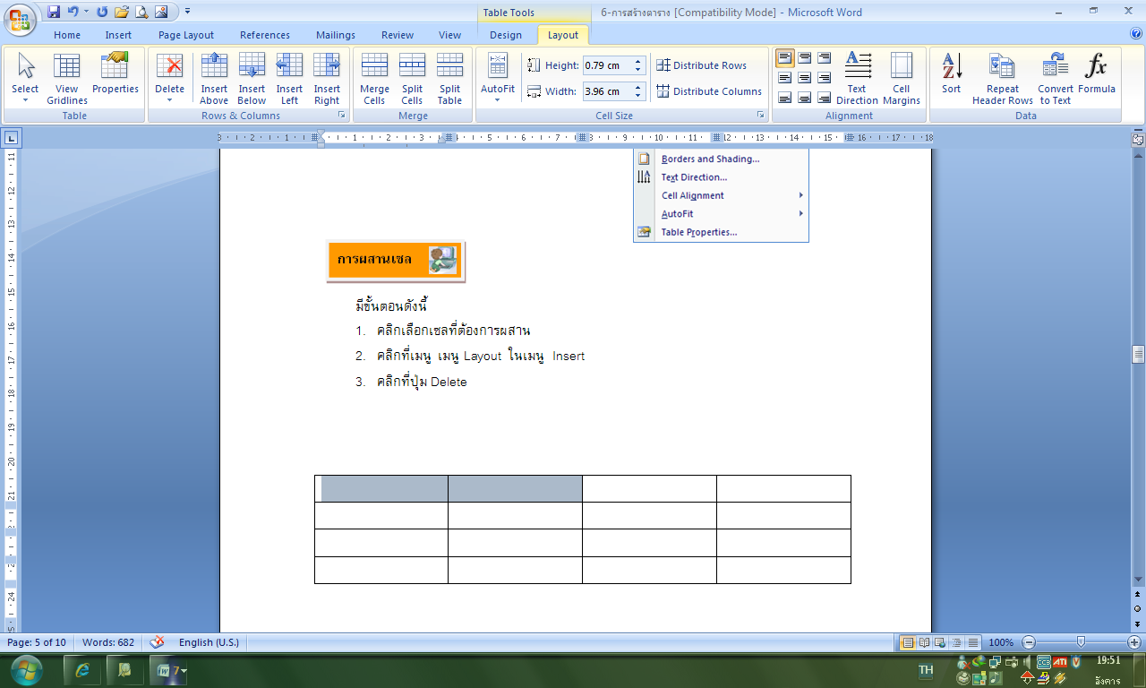**วิธีที่ 1**

1. คลิกเลือกเซลล์ที่ต้องการผสาน
2. คลิกที่เมนูแถบ Table Tools เลือก   
   Layout (เค้าโครง) ในแถบ Merge (ผสาน)
3. คลิกที่ปุ่ม Merge Cells (ผสานเซลล์)

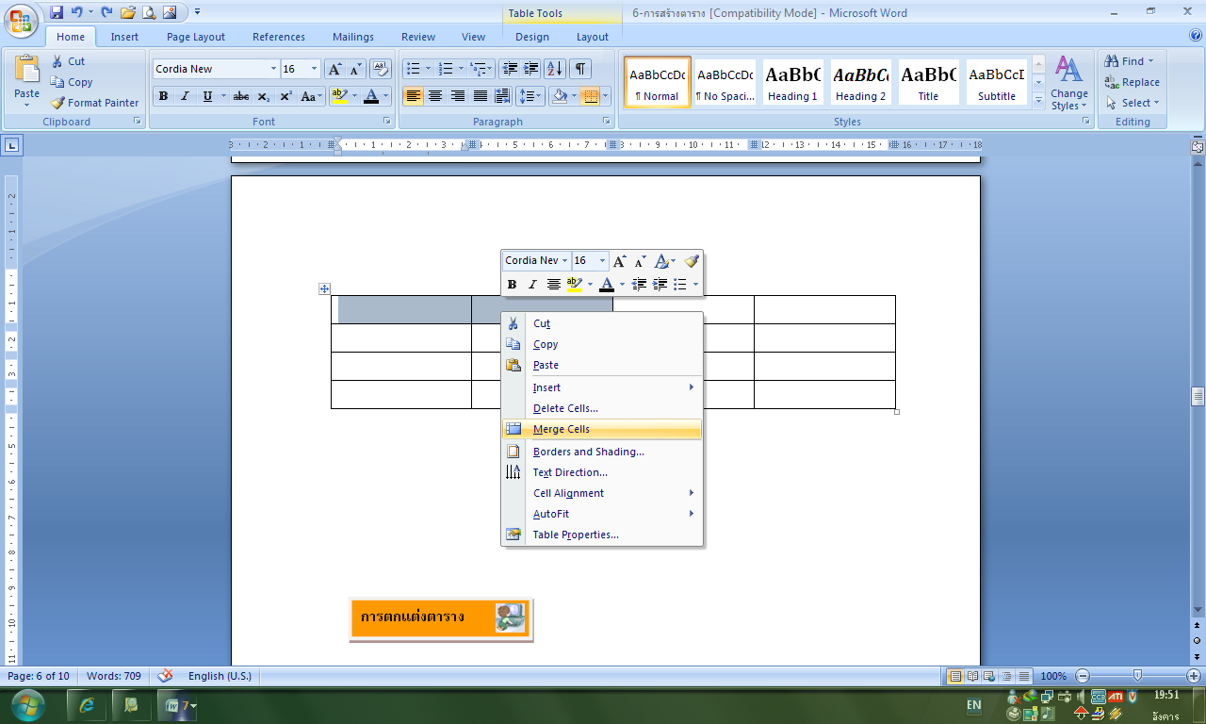

**วิธีที่ 2**

1. คลิกเลือกเซลล์ที่ต้องการผสาน
2. คลิกขวา จะเกิดกรอบโต้ตอบ
3. ****คลิกที่ปุ่ม

**การแยกเซลล์**





มีขั้นตอนดังนี้

**วิธีที่ 1**

1. คลิกเลือกเซลล์ที่ต้องการแยก
2. 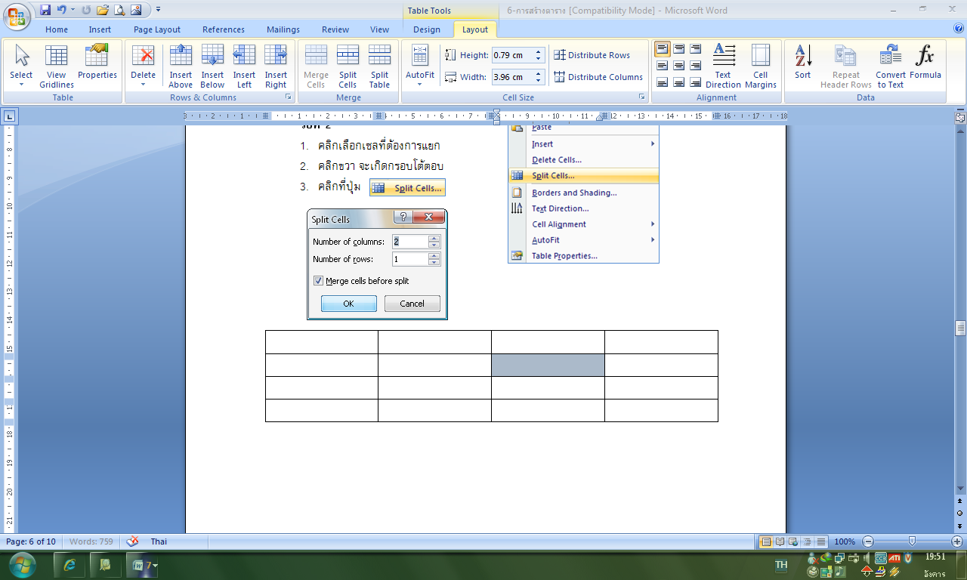คลิกที่เมนูแถบ Table Tools เลือก   
   Layout (เค้าโครง) ในแถบ Merge (ผสาน)
3. คลิกที่ปุ่ม Split Cells (แยกเซลล์) เกิดกรอบ Split Cells
4. ใส่จำนวนคอลัมน์ในช่อง Number of columns  
   และใส่จำนวนแถว ในช่อง Number of rows
5. กดปุ่ม

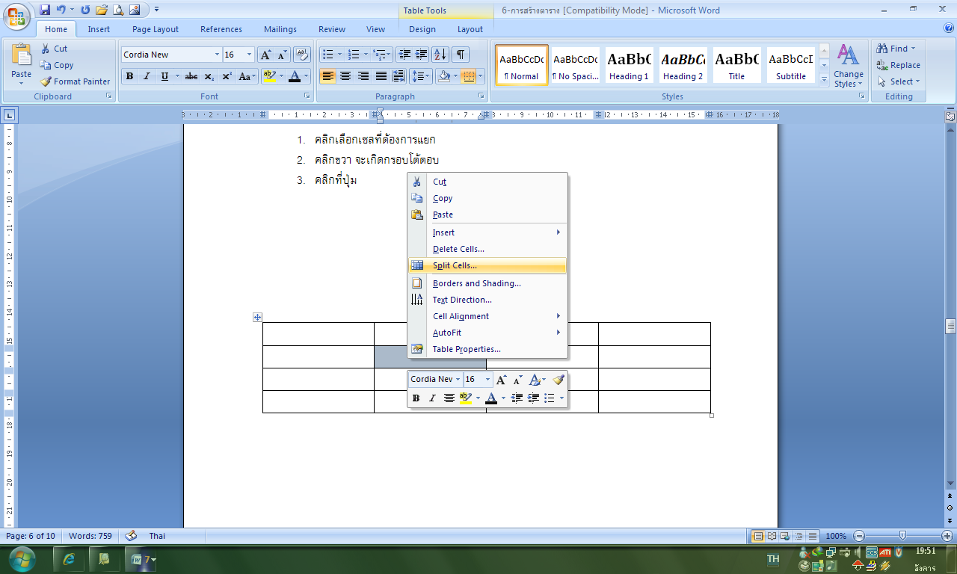

**วิธีที่ 2**

1. คลิกเลือกเซลล์ที่ต้องการแยก
2. คลิกขวา จะเกิดกรอบโต้ตอบ
3. ****คลิกที่ปุ่ม
4. ใส่จำนวนคอลัมน์ในช่อง Number of columns  
   และใส่จำนวนแถว ในช่อง Number of rows
5. กดปุ่ม

**การแยกตาราง**



1. คลิกเมาส์ไว้ในเซลล์แรกของแถวในตารางที่ต้องการจะแยก
2. คลิกที่เมนูแถบ Table Tools เลือก   
   Layout (เค้าโครง) ในแถบ Merge (ผสาน)
3. คลิกเมาส์ที่ปุ่ม Split Table (แยกตาราง)  
   หรือกดปุ่ม Ctrl + Shift + Enter
4. 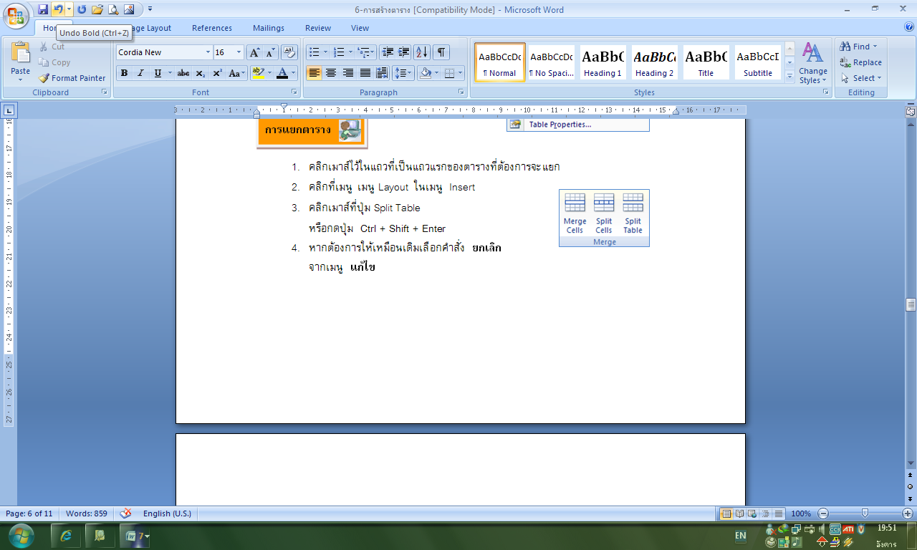หากต้องการให้เหมือนเดิม คลิกที่ปุ่ม   
   บนแถบ Quick Access Toolbar  
   หรือกด Ctrl + Z

**การตกแต่งตาราง**



สามารถทำได้ดังนี้

1. เลือกช่วงข้อมูลในตาราง

2. จะปรากฏแถบ Ribbon ชื่อ Table Tools (เครื่องมือตาราง)

3. การตกแต่งตารางให้คลิกแท็บ Design (ออกแบบ) จะปรากฏปุ่มทูลบาร์ต่างๆ ให้เลือกใช้งานได้ทันที



**ยางลบ**

**การวาดตาราง**

**ลักษณะตาราง**

**การแรเงาพื้น**

**การตีเส้นขอบ**

**การวาดเส้นขอบ**

**ตัวเลือกลักษณะตาราง**

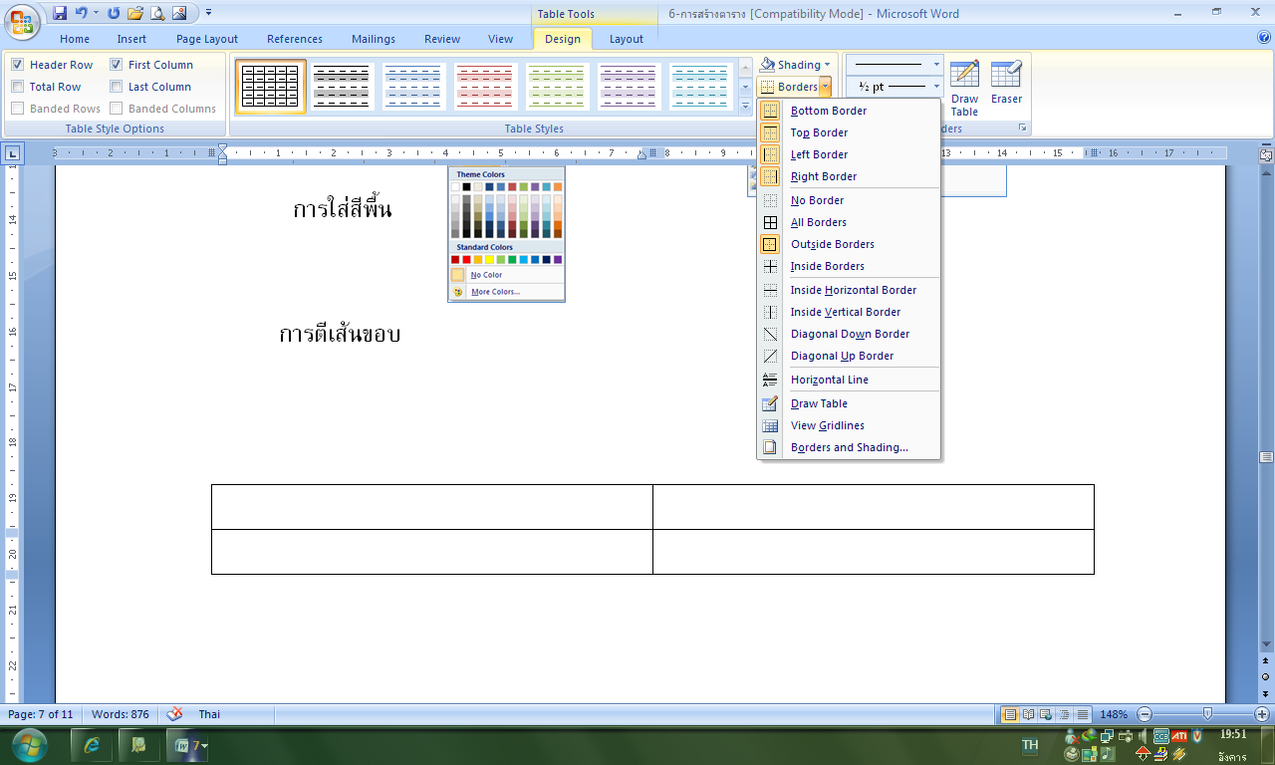

**การตีเส้นขอบ**

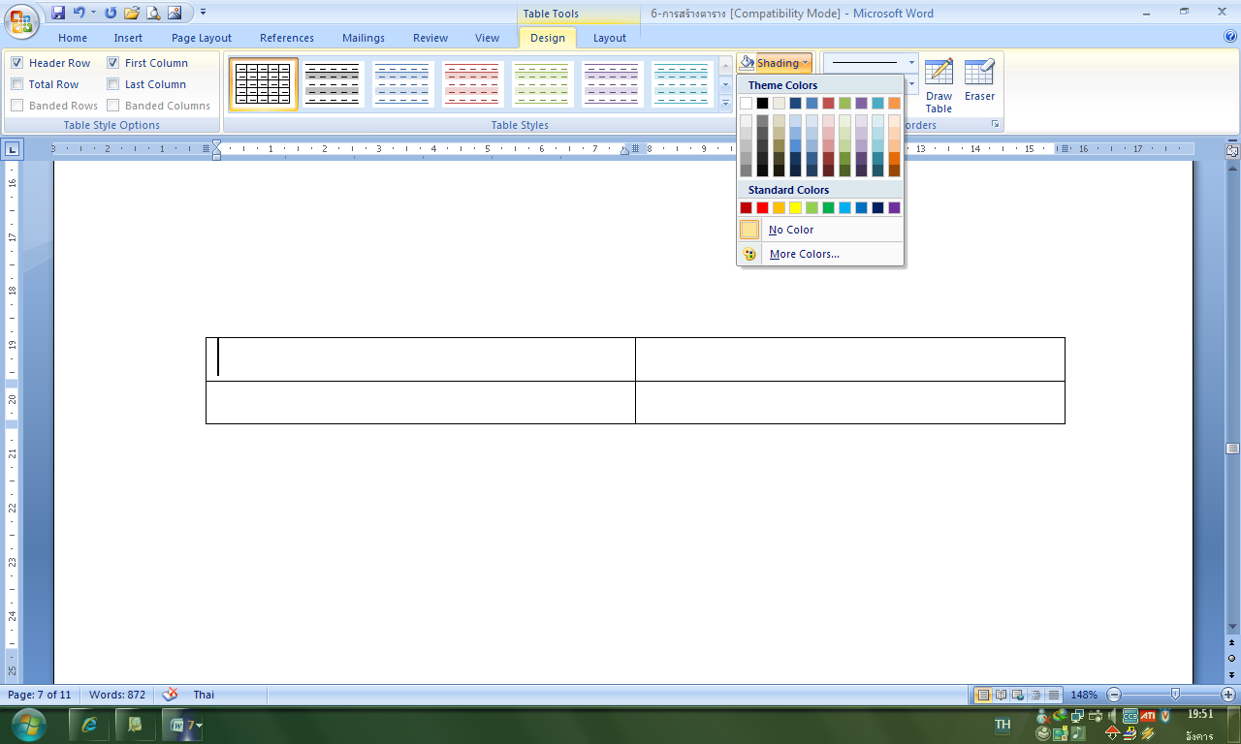

**การใส่สีพื้น**

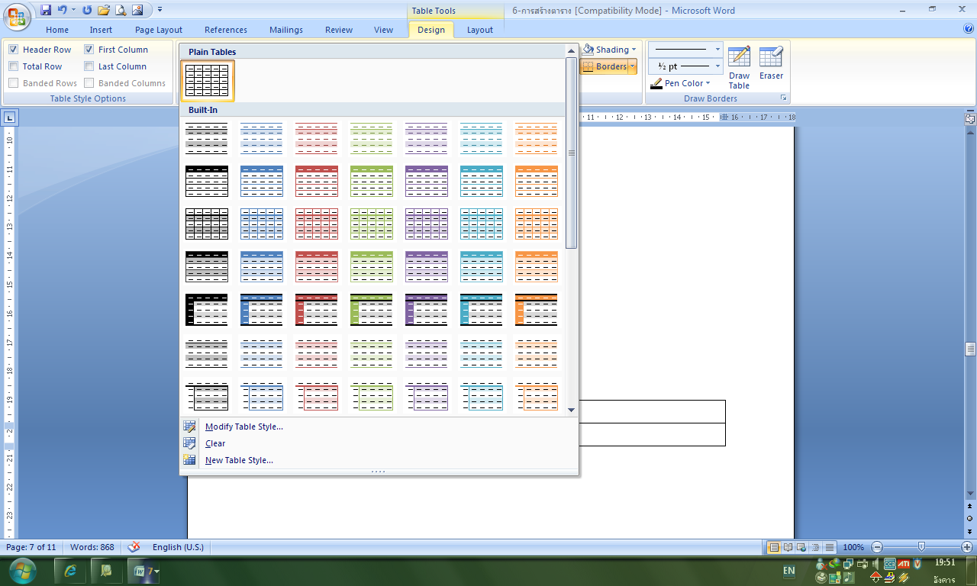

**ลักษณะตาราง**